https://www.ilfattoquotidiano.it/2021/10/24/la-polonia-e-riuscita-nellimpresa-di-far-litigare-tutti-i-paesi-europei/6365774/

Giampiero Gramaglia
Direttore corsi Scuola giornalismo di Urbino

ZONAEURO- 24 OTTOBRE 2021

La Polonia è riuscita nell’impresa di far litigare tutti i Paesi europei
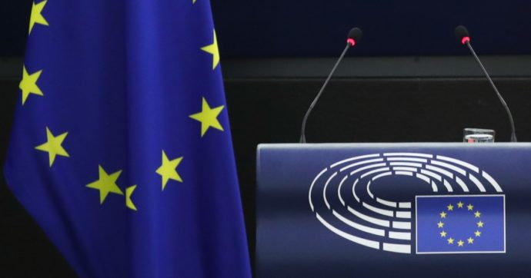

Approfittando anche delle sponde politiche offerte dalle destre italiane sovraniste, la Polonia riesce a mettere i Paesi dell’Ue l’uno contro l’altro e il Parlamento europeo contro la Commissione europea. Colpa di Varsavia e della posizione “penosa e contraddittoria” – il giudizio viene dal gruppo Socialista e Democratico dell’Assemblea comunitaria – espressa del premier Mateusz Morawiecki nell’aula di Strasburgo, martedì scorso 19 ottobre? No; colpa piuttosto della mancanza di coesione e di coraggio dei leader dei 27, che nel Vertice europeo di giovedì e venerdì non hanno manifestato chiaro sostegno a un’azione della Commissione contro il governo polacco per violazioni dello stato di diritto e delle norme europee, che pure sono palesi.
Di fronte agli eurodeputati, Morawiecki ha smentito ogni fantasia di Polexit: “Per noi – ha detto – l’integrazione europea è una scelta di civiltà. Noi siamo qui, questo è il nostro posto e non andiamo da nessuna parte: vogliamo che l’Europa ridiventi forte, ambiziosa e coraggiosa”. Salvo affermare, subito dopo, la sovranità della Polonia contro i “doppi standard” ed i “ricatti” di Bruxelles e negare ogni forma di solidarietà e condivisione: la partecipazione all’Unione si riduce all’incasso dei fondi strutturali e ‘post – pandemia’.
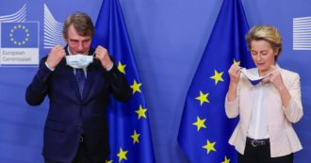

LEGGI ANCHE

Lo scontro Polonia-Ue fa salire la tensione a Bruxelles, il Parlamento fa causa alla Commissione: “Non fa rispettare vincolo su stato di diritto”
Il premier polacco è uscito dall’aula di Strasburgo tra le critiche della Commissione e dei portavoce di tutti i gruppi parlamentari ‘europeisti’, i popolari, i socialisti, i liberali, i verdi, ma incassando l’appoggio dei conservatori, di cui il suo partito è la componente principale, e dei sovranisti. Ovvia la sintonia con gli alleati di Visegrad e in particolare con l’Ungheria: Budapest, come Varsavia, chiede all’Ue “di rispettare la sovranità degli Stati membri”.
Due giorni dopo, giovedì 21, i leader dei Paesi dell’Ue si sono riuniti a Bruxelles. E lì Morawiecki ha anche potuto contare sul sostegno, non del tutto atteso, della Lituania. A spingere, invece, perché l’Ue proceda contro la Polonia sulla base dell’articolo 7 del Trattato di Lisbona, che sanziona il mancato rispetto dei principi fondamentali dell’Unione, fra cui lo stato di diritto, è soprattutto l’Olanda, con i ‘frugali’ – i meno inclini a concedere fondi a chi non rispetta le regole – e i Paesi del Benelux, custodi dell’ortodossia comunitaria. Ma Germania, Francia e Italia premono sul tasto del dialogo e sono, quindi, riluttanti ad agire; e almeno altri cinque leader sono parsi “tentennanti” sull’ipotesi di andare allo scontro.
Il che crea i presupposti per un’azione del Parlamento europeo, dove c’è una maggioranza per agire, contro la Commissione europea che, malgrado la durezza dello scontro a Strasburgo tra Morawiecki e la presidente Ursula von del Leyen, non ha ancora applicato il regolamento sulla condizionalità dello stato di diritto, che permette all’Ue di sospendere i versamenti comunitari agli Stati membri dove lo stato di diritto è minacciato. Il regolamento è stato adottato nel dicembre scorso per impedire che i finanziamenti comunitari vadano a Paesi che non rispettano le norme dell’Ue, come la Polonia, la cui corte costituzionale afferma la superiorità del diritto polacco su quello europeo, in contrasto con i Trattati, o l’Ungheria, che persegue una “democrazia illiberale” in contrasto fin dall’enunciato con i principi dell’Ue.
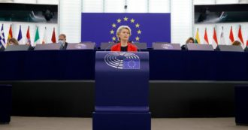

LEGGI ANCHE

Polonia, scontro al Parlamento Ue. Von der Leyen: “Recovery bloccato a chi viola lo stato di diritto”. Varsavia: “Stati sovrani sui Trattati”, ma apre alle richieste di Bruxelles sull’indipendenza dei giudici
Il presidente del Parlamento David Sassoli ha chiesto ai servizi giuridici della sua Istituzione d’intentare una causa contro la Commissione, che sarà immediatamente ritirata se l’Esecutivo passerà all’azione come auspica l’Assemblea. La Commissione Affari Giuridici del Parlamento s’era espressa con un voto per portare la causa davanti alla Corte di Giustizia e poi la Conferenza dei Presidenti dei Gruppi ha sostenuto a maggioranza tale posizione.
Il presidente Sassoli ha ricordato: “Gli Stati dell’Ue che violano lo stato di diritto non dovrebbero ricevere i fondi comunitari. L’anno scorso, il Parlamento s’è duramente battuto per un meccanismo che garantisca questo principio. Ma finora la Commissione è stata riluttante a metterlo in pratica… L’Ue è una comunità fondata sui principi della democrazia e dello stato di diritto. Se questi principi sono minacciati in uno Stato membro, l’Ue deve agire per proteggerli.” Concetti che Sassoli ha ribadito ai leader dell’Ue, incontrandoli virtualmente prima dell’apertura, giovedì 21, del Consiglio europeo. Ma di fronte alle riluttanze dei leader dei Paesi dell’Unione, emerse al Vertice, è problematico per la Commissione procedere come auspicato dal Parlamento, anche se ha il potere di farlo. La scossa verrà, dunque, dalla Corte di Giustizia? Sì, se i giudici avranno più coraggio, o più lealtà alle leggi, dei politici.
Uno scontro, quello tra europeisti e sovranisti, deflagrato a livello politico nell’emiciclo con le prese di posizione della maggioranza Ursula (Ppe, S&D, Liberali) e dei Verdi europei, che si sono espressi ampiamente a sostegno dell’Esecutivo, contro il gruppo degli identitari (Identità e democrazia), dove siede la Lega di Matteo Salvini, e i conservatori dell’Ecr (che conta tra le sue fila anche il partito di maggioranza polacco, il Pis di Jaroslaw Kaczynski). Quest’ultimi scesi in campo a difesa di Morawiecki, che pur facendo mezzo passo indietro (con l’annuncio dell’abolizione della famigerata sezione disciplinare per i giudici della Corte suprema nel mirino dell’Ue), ha ricordato come il suo Paese abbia combattuto anche “contro il Terzo Reich”, a riprova di uno spirito “fiero” e pronto alla lotta.
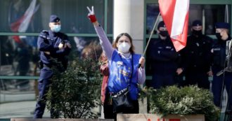

LEGGI ANCHE

DAL BLOG DI GIAMPIERO GRAMAGLIA

Polonia fuori dall’Ue? Non è come la Brexit: noi tentati di cacciarli, loro non vogliono andarsene
Qualcuno ha definito quello tra von der Leyen e Morawiecki un confronto sull’esistenza stessa del progetto europeo, perché, come ha osservato il ministro degli Esteri lussemburghese, Jean Asselborn, l’Unione “non sopravvivrebbe alla fine” dello stato di diritto. “Respingiamo” le accuse “di ricatto” di Varsavia – ha chiarito la vicepresidente Ue, Vera Jurova, vogliamo “il rispetto dei principi europei”.
Il polacco ha ribadito la volontà di restare nell’Unione, ma non in un “super-stato centralizzatore”, ed ha citato stralci di sentenze di varie consulte europee, per corroborare la sua tesi. Un’argomentazione debole, gli è stato rimproverato, dato che nessuna di quelle corti ha mai sentenziato l’incompatibilità delle norme nazionali con i trattati europei.
Quanto accaduto in Polonia “tocca il nervo dello stato di diritto ed è senza precedenti” ha attaccato von der Leyen, ricordando i dubbi della legittimità stessa della Consulta polacca, al centro di una procedura davanti alla Corte Ue. “Difenderemo lo stato di diritto in Polonia con tutti i mezzi“, ha messo in guardia la leader, ricordando le varie armi a disposizione. Alcuni strumenti più o meno spuntati, come le procedure d’infrazione (ce ne sono già varie in corso) o l’articolo 7, che richiede un voto all’unanimità (improbabile) per essere portato alle sue estreme conseguenze, e altri decisamente più contundenti, come le misure finanziarie che legano l’erogazione dei fondi comunitari al budget Ue e al Recovery fund. Decine di miliardi di cui la Polonia potrebbe smettere di beneficiare nel giro di otto-nove mesi, questa la tempistica secondo i servizi legali della Commissione. Ma per il momento al Consiglio europeo su questa iniziativa non c’è accordo, con la Germania e la Francia che preferiscono mantenere ancora aperto il dialogo.

